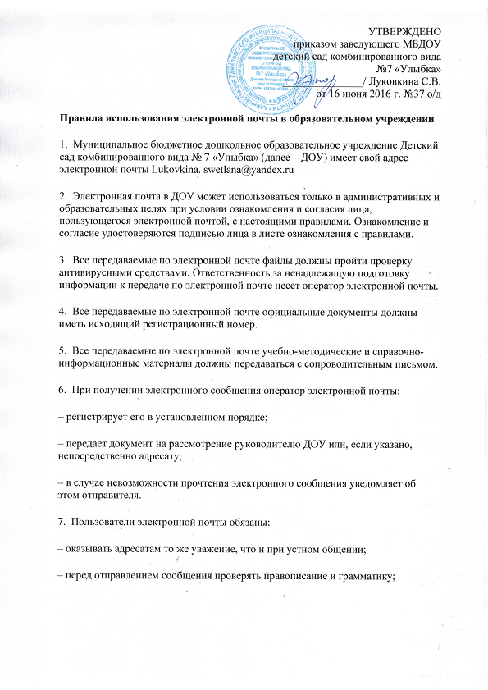
– в конце сообщения ставить свою подпись (Ф. И.О., должность).
8. Пользователям электронной почты запрещается:
– отправлять сообщения с вложенными файлами, общий объем которых превышает 28мб;
– открывать вложенные файлы во входящих сообщениях без предварительной проверки антивирусными средствами, даже если отправитель письма хорошо известен;
– отправлять сообщения неэтичного содержания и рекламного характера;
– осуществлять массовую рассылку почтовых сообщений (более 10) внешним адресатам без их на то согласия;
– пересылать по произвольным адресам незатребованную информацию (спам).
9. Отправленные и принятые электронные сообщения сохраняются на жестком диске компьютера в соответствующих архивных папках.

